Просмотров: 7636
СИСТЕМА ЭКОЛОГИЧЕСКОГО ОБРАЗОВАНИЯ В
МБДОУ №40 «Бригантина»

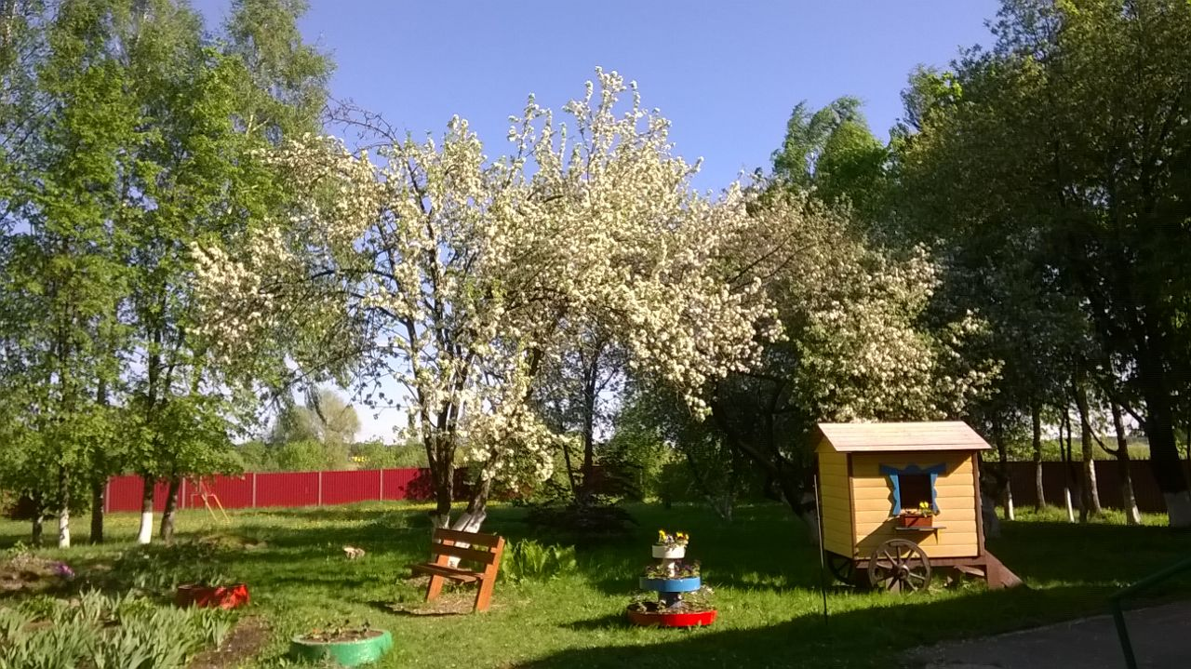

Муниципальное бюджетное дошкольное образовательное учреждение детский сад №40 «Бригантина» работает по проблеме экологического воспитания уже более 20 лет. В основе работы лежит «От рождения до школы» под ред. Н. Е. Вераксы), так же используем технологии программ С.Н. Николаевой «Юный эколог» и Н.А. Рыжовой «Наш дом – природа». За годы работы была создана целостная система, пронизывающая все виды детской деятельности и направленная на решение следующих задач:
1.Формировать познавательные, практические и творческие умения экологического характера у детей дошкольного возраста.
2. Развивать положительные, нравственные качества, побуждающие детей к соблюдению норм поведения в природе, в обществе;
3.Воспитывать этические и эстетические чувства, развивать эмоции, чувства эмпатии.
При построении системы экологической работы мы обратили особое внимание на следующие основные направления:
- Познавательное направление: включает цикл познавательных мероприятий (используются следующие формы: дидактические игры, беседы, путешествия, спектакли, викторины), которые способствуют более глубокому расширению экологических знаний воспитанников.
Познавательное направление работы ставит целью знакомство детей с компонентами живой и неживой природы, влияние деятельности человека на эти компоненты в игровой занимательной форме: это - театрализованные представления на экологическую тему, праздники, утренники, экологические игры, игры-путешествия.
- Изучение растительного и животного мира, ландшафтов родного края, связанное с практическими делами (практическое направление работы) - совместные с родителями акции по озеленению групповых комнат, территории ДОУ, работой на огороде и аптекарской клумбе, посадкой деревьев и кустарников, оформлению цветников, акции по охране редких цветов, подкормке птиц, изготовлению и развешиванию кормушек и скворечников, способствовали привитию бережного отношения воспитанников к родной природе.
- Исследовательское направление работы осуществляется в рамках следующих мероприятий: проектной деятельности, экскурсий в природу, туристические прогулки, фенологических наблюдений, опытов которые способствуют развитию мышления, анализу полученных результатов.
Пути реализации системы экологической работы в ДОУ:
* Создание условий (экологизация развивающей среды, программно-методическое обеспечение);
* Повышение экологической грамотности педагогов;
* Обновление содержания, форм и методов работы с детьми в соответствии с используемыми программами, внесение регионального компонента (знакомство с природным ландшафтом Московской области);
Планомерная работа с кадрами, понимание значимости экологических проблем - все это позволяет нам проводить обширную целенаправленную деятельность с детьми в данном направлении. Проблемы экологического воспитания регулярно обсуждаются на консультациях, семинарах, педсоветах. Чтобы определить пробелы в знаниях педагогов, мы используем анкетирование по вопросам экологического воспитания детей. На основании анализа анкет планируется дальнейшая воспитательно-образовательная работа.
Экологическое образование дошкольников можно рассматривать как процесс непрерывного воспитания и просвещения родителей, направленный на формирование экологической культуры всех членов семьи. Работа с родителями не менее важна и более трудна, чем с детьми. Особо обращаем внимание на совместную деятельность детей и родителей, так как именно через деятельность человек воздействует на окружающий мир. Кроме того, она способствует сотрудничеству, эмоциональному, психологическому сближению ребенка и взрослого, дает возможность ребенку почувствовать себя «взрослым» (во время похода или природоохранной акции), а взрослому лучше понять ребенка. Проводим выставки совместных рисунков плакатов, макетов, поделок из бросового материала, фотографий на темы «Я и природа», «Наши домашние питомцы», привлекаем родителей к участию в оформлении уголка природы, лаборатории, библиотечки, в природоохранных акциях (уборка территории детского сада и вокруг него, посадка деревьев, изготовление скворечников и кормушек и т.д.)
Дошкольники очень любознательны, они с интересом присматриваются к окружающей действительности, стремятся проникнуть в её тайны, поэтому используем активные формы и методы обучения – экспериментирование, опытническую работу, прогулки, экскурсии.

Эколого-развивающая среда МБДОУ детского сада № 40 «Бригантина» включает в себя следующие компоненты:
- уголки в группах (экспериментальные, природы, выставочные);
- экологические зоны (комнатные растения и картотека к ним, зоны коллекций насекомых, макеты морского дна, природный материал.)
- минилаборатория (материалы для детского экспериментирования, микроскоп, природный материал);
- библиотека (познавательная литература о природе, литература по уходу за животными, подборка картин и иллюстраций из жизни животных, растений, по сезонным изменениям, а также видеоматериалы, аудиоматериалы);
- территория детского сада (игровые площадки для организации экологических праздников, экскурсий и игр, различные породы деревьев);
- огород, цветник (цветы, кустарники, овощные культуры);
- экологический театр (костюмы, атрибуты, маски для экологических инсценировок, аудиозаписи);
- галерея (тематические выставки детских работ).
С помощью родителей постоянно пополняется экологическая библиотека детского сада. Здесь находятся книги о природе, альбомы с фотографиями и иллюстрациями, аудиокассеты с записями голосов животных, звуков природы, видеокассеты с фильмами о природе, карты, глобус. Здесь же расположена библиотека произведений о родном крае. Так же в помещении библиотеки хранятся рукописные книги, написанные детьми и их родителями. Экологическая библиотека выполняет познавательную функцию и воспитывает интерес к родной природе, прививает любовь к книге, чтению. Воспитатели проводят там занятия, беседы на экологическую тематику.
С помощью экологического театра педагоги доступно объясняют детям необходимость бережного отношения к природе, показывают неприглядность потребительского отношения к ней. В организации этого экологического пространства большую помощь оказали родители: изготовили атрибуты, декорации, сшили костюмы. Экологический театр включает в себя подборку экологических пьес и сказок для постановок.
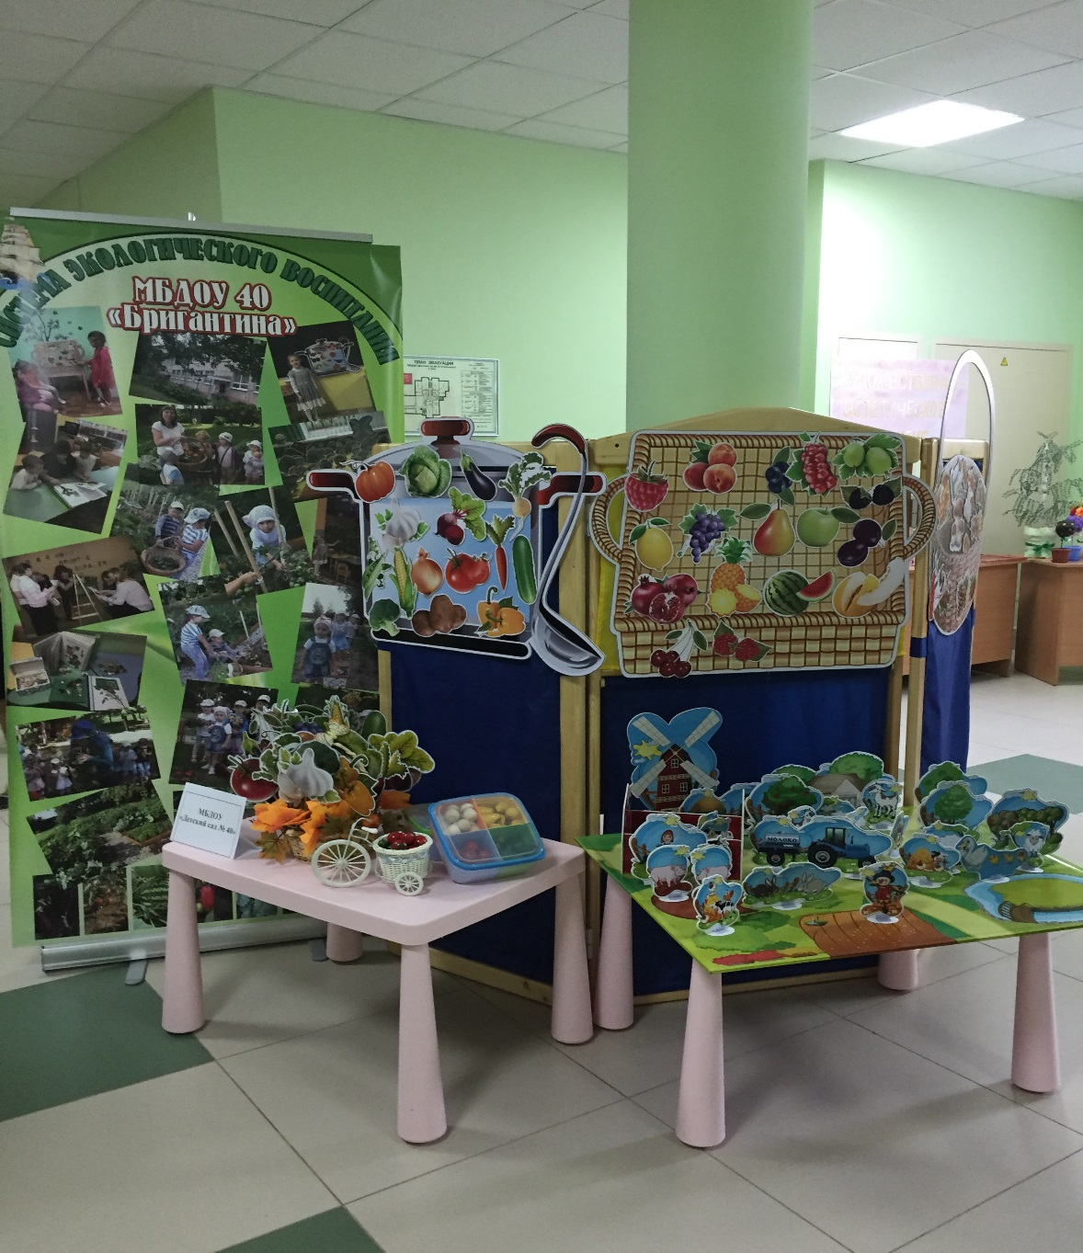
Галерея детского сада несет в себе познавательную, эстетическую и обучающую функцию. Педагоги проводят здесь занятия, знакомят детей с отдельными компонентами, явлениями природы. В музее постоянно действуют тематические выставки детских работ.
Особое внимание уделяется организации экологического пространства на территории детского сада. Зеленый щит создает благоприятную среду, защищает от пыли, уменьшает попадание на территорию выхлопных газов, увеличивает процент кислорода в составе воздуха, делает его умеренно влажным. Кроме того, дети могут познакомиться с особенностями роста растений нашего региона, приобщиться к труду на земле, применить свои знания на практике.
На огороде совместно со взрослыми дошкольники выращивают огурцы, помидоры, кабачки, патиссоны, тыквы, баклажаны, перец, капусту, клубнику, землянику, дыни.
На территории детского сада создана экологическая тропа. Это "экологическое пространство" позволяет проводить с дошкольниками разнообразную эколого-педагогическую работу в летний период.
На всей территории детского сада расположены цветники - учреждение для маленьких детей должно быть действительно цветущим садом. В цветниках представлены различные неприхотливые однолетние и многолетние растения.
Таким образом, создание стационарной эколого-развивающей среды в детском саду - это непрерывный педагогический процесс, который включает в себя организацию групповых пространств, ежедневное поддержание условий, необходимых для полноценной жизни всех живых существ. Такая постоянная деятельность приучает думать и систематически и реально заботиться о «братьях меньших», находящихся в одном жизненном пространстве с детьми.
Главные аспекты работы педагога с детьми - разнообразие видов деятельности, интегрированный подход в обучении, способствующий формированию не только экологически грамотного, но и всесторонне развитого человека. А это невозможно без создания в детском саду единого эколого-развивающего пространства.

